**INSTITUTO FEDERAL DE SÃO PAULO**

**ANALISE E DESENVOLVIMENTO DE SISTEMAS**

THIAGO HENRIQUE

LUCAS CALIXTO

VINICIUS FERREIRA

**PROJETO N° 1**

Documentação do Banco de Dados da Biblioteca IFSP

GUARULHOS

13/06/2019

THIAGO HENRIQUE

LUCAS CALIXTO

VINICIUS FERREIRA

**PROJETO N° 1**

Documentação do Banco de Dados da Biblioteca IFSP

Projeto apresentado no curso de

Analise e Desenvolvimento de sistemas

Do Instituto Federal de São Paulo Campus

Guarulhos.

Orientador: Reinaldo Lourenso

**Índice**

**1 ENUNCIADO DO PROJETO**......................................................................................04

**2 ENUNCIADO COMPLEMENTAR**.............................................................................06

**3 PROJETO CONCEITO 1P**...........................................................................................07

3.1 PROJETO CONCEITO 2P..............................................................................................07

**4 PROJETO LOGICO 1P**................................................................................................08

4.1 PROJETOS LOGICO 2P.............................................................................................08

**5 PROJETO FISICO (DICIONARIO DE DADOS) 2**P................................................09

**6 IMPLEMENTAÇÃO**....................................................................................................12

**7 DEFINIÇÃO DE RESTRIÇÕES DE INTEGRIDADE**.............................................14

**8 INSERÇÃO DE DADOS**.............................................................................................16

**9 EXCLUSÃO DAS TABELAS**.....................................................................................17

**10 CONSULTA DAS TABELAS**.....................................................................................18

**11 ANEXOS**.......................................................................................................................19

**12 CONCLUSÃO**..............................................................................................................21

**ENUNCIADO DO PROJETO.**

E

m um levantamento básico inicial, portanto, será necessário realizar levantamentos complementares, foram identificadas as seguintes características: O acervo de uma biblioteca do IFSP-Guarulhos é composto por Livros, Revistas, TCCs e Mídias digitais, todos com um número de acervo único, contudo cada um possui características distintas umas das outras as quais necessitam serem melhor definidas. Os livros possuem exemplares e isso também pode ocorrer com as revistas, as mídias também podem possuir mais de uma cópia física da mesma, os TCC são disponibilizados unicamente por arquivos digitais. Alguns dados dos livros são: título, editora (que pode publicar mais de um livro ou revista), local de edição, código ISBN, autores (que podem escrever mais de um livro) A biblioteca possui pelo menos um exemplar de cada livro, que são numerados sequencialmente (exemplares 1, 2, 3, etc). é necessário terminar o levantamento dos dados do livro bem como, dos demais itens que compões os acervos. Os associados da biblioteca podem retirar exemplares dos livros. Cada associado possui um código (prontuário), nome e endereço. Para cada empréstimo, é registrado um número sequencial do empréstimo data do empréstimo e a data de devolução. Cada empréstimo contempla um exemplar de livro, revista ou mídia. Os associados também podem reservar os exemplares de livros, revistas ou mídia no caso dos itens desejados não estarem disponíveis. É registrada a data e hora da reserva. Os dados da reserva também necessitam serem melhor detalhados. Os associados dividem-se em Professores, Alunos e funcionários (Dados migrados do SUAP), é necessário detalhar os dados a serem armazenados de cada um e como é feita a diferenciação entre eles, pois existe um limite diferenciado de tempo de empréstimo dos itens acervo, para cada um. Perguntas complementares a serem feitas: é possível saber pela Internet qual item do acervo está disponível, qual foi retirado, qual a data máxima da devolução de um item retirado, quantos já estão na fila, etc. Além disso: também é possível saber quais os itens que a biblioteca pensa estar com você e suas datas de devolução. Se isso não ocorre no sistema atual dê uma sugestão para que isso seja possível dentro do enfoque da matéria de Banco de Dados.

**ENUNCIADO COMPLEMENTAR.**

Será necessário realizar levantamentos complementares junto aos servidores da biblioteca, e para isso terão que agendar horário com os mesmos, de preferência durante o horário da aula entre 19h e 21h; É importante destacar que, caso pretendam realizar a entrevista com mais de um grupo, isso se limite a no máximo dois grupos por vez, em virtude de evitar tumulto na biblioteca. Recomendo que, elaborem as perguntas antecipadamente para facilitar a entrevista; O levantamento complementar também devera ser anexado ao corpo do trabalho no item enunciado. Para cada entrevista realizada devera ser elaborado um relatório da mesma o qual será anexado ao final do projeto no item anexo. Também será necessário elaborar um relatório para cada etapa realizada do projeto explicando como as mesmas foram realizadas.

No dia 9/05/2019 foi realizado a entrevista junto a um bibliotecário do IFSP *campus Guarulhos,* onde o mesmo mostrou todo o ecossistema da biblioteca eliminando dúvidas sobre a mesma, desde a chegada do livro até o empréstimo a pessoa. O primeiro sistema local utilizado era o openbliblio com código aberto era um sistema integrado de bibliotecas procurado por pequenas bibliotecas, pela sua simplicidade em gerenciar processos da biblioteca e ter padrões internacionais como *US MARC* e *MARC21,* criado em PHP e sua base de dados em MySQL, podia ser acessado de um servidor web ou via intranet quando não houvesse conexão com a internet, pratico, com boa documentação e com suporte a vários idiomas o mesmo pode ser moldado com padrões de qualquer biblioteca. O sistema diferenciava usuário comum de bibliotecário limitando algumas funções ao usuário, ao bibliotecário existe cinco funções (início, circulação catalogação, administração e relatórios).

Circulação contem toda parte de empréstimos da biblioteca, quem reservou um livro, fez um empréstimo, quantos exemplares há na biblioteca, quantas devoluções, quem não devolveu a lista de leitores e outros.

Catalogação contem a parte de inserção de livros na biblioteca seguindo a *MARC21* uma inserção demorava em média de 3 a 5 minutos por conta de conter muitos detalhes a serem preenchidos pelo bibliotecário manualmente desde título do livro até dimensões. Não era apenas livros que são cadastrados existem outros tipos de mídia como revistas, TCCs, CDs entre outros, na catalogação também é possível fazer uma listagem geral, cadastrar livros patrimônios e inserir mais de um exemplar de livro gerando um código sequencial para aquele livro.

Administração relaciona a parte jurídica do composto onde ocorre a atribuição de membros, seu tipo (Alunos, Professor ou Associado), administração de retiradas de livros, poder de cada colaborador, configurações da biblioteca no geral e temas.

Relatórios pode associar -se a um feedback onde é exibido os livros mais buscados, quantas pessoas reservam um livro, quantos exemplares estão emprestados sua qualidade se necessita de reposição, lista de devedores, lista de membros, relatórios das reservas e informações do leitor.

Antes de expirar uma reserva era mandado um e-mail ao devedor lembrando- o para devolver o livro na data esperada, caso houve se um atraso o colaborador tentava entrar em contato com o mesmo para a devolução do livro, em ocorridos de rasura ou mau uso do livro é necessário a substituição do mesmo por parte do devedor.

Recentemente ocorreu a substituição do sistema por um mais moderno, atualizado o Pergamum que integra todas as bibliotecas IFSPs de todos os campus, o sistema não é de código aberto onde ele é um gerenciador de dados semelhante ao openbiblio em todas as funções bem mais aprofundadas melhorando a rotina com o usuário final, desenvolvido em Delphi, PHP e Java utilizando um bando de dados relacional SQL(ORACLE, SQLSERVER ou SYBASE, o sistema funciona apenas via WEB não possibilitando usa-lo caso ocorra uma queda de energia ou internet.

Dados extraídos da entrevista com o bibliotecário Vitor no dia 09/05/2019.

* **Projeto Conceito 1.**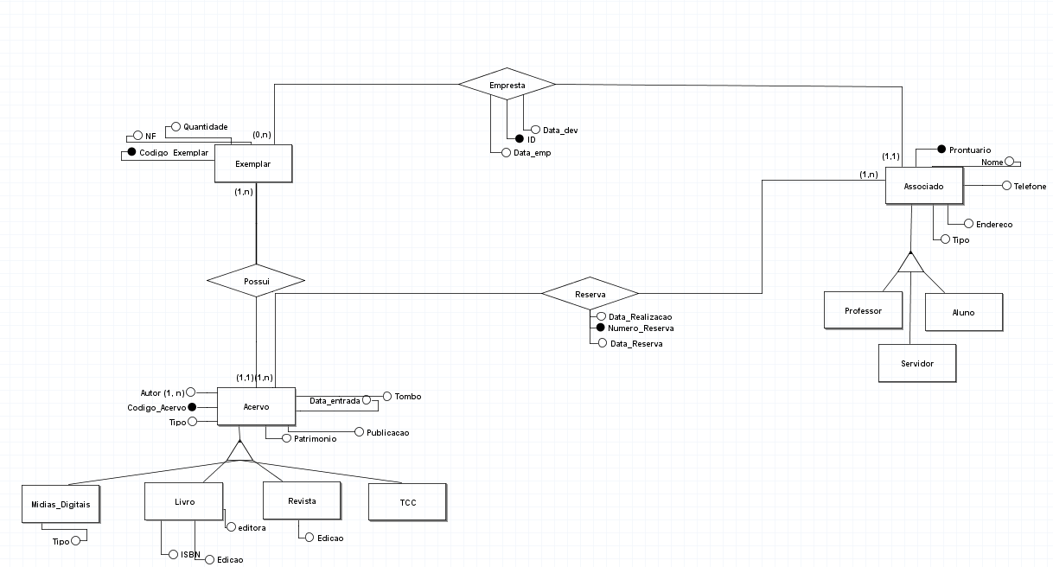
* 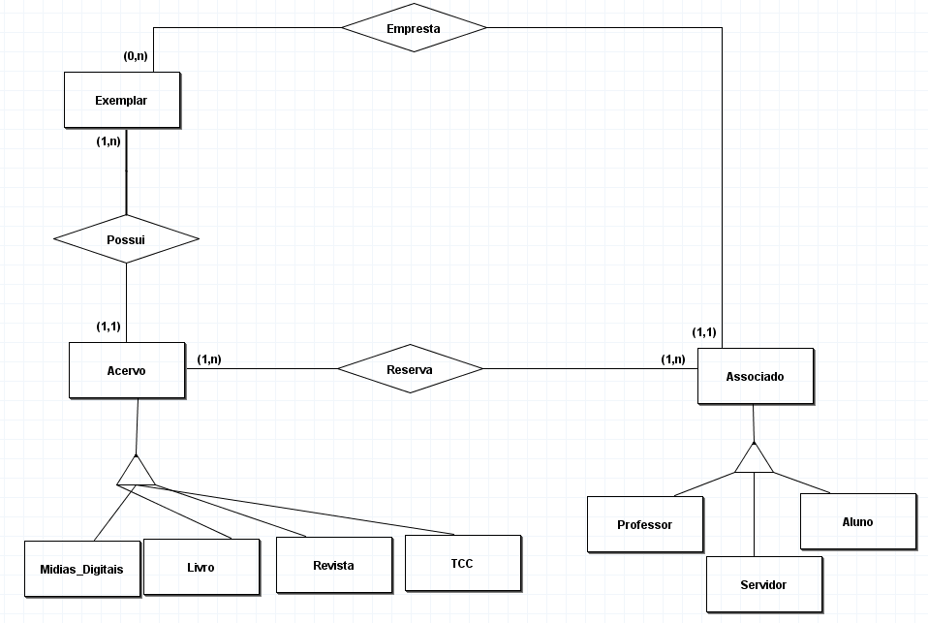**Projeto Conceitual 2 (Resumido).**
* **Projeto Lógico** 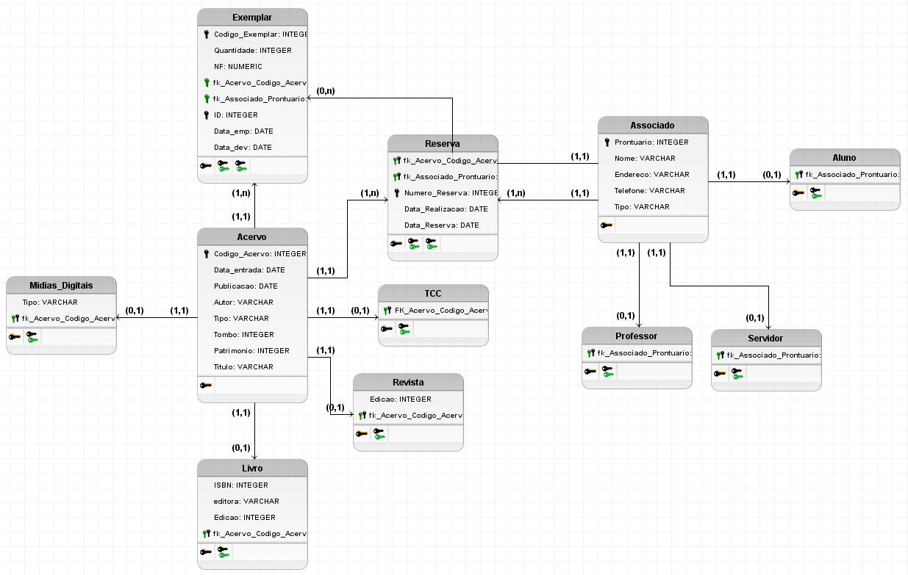
* **Projeto Lógico 2**

Acervo (Codigo_acervo, Data_entrada, Publicacao, Autor, Tipo, Tombo, Patrimônio, Titulo).

Midias_digitais (tipo, *fk_Acervo_Codigo_Acervo*)

TCC (*fk_Acervo_Codigo_Acervo*)

Livro (ISBN, editora, Edição, fk*_Acervo_Codigo_Acervo)*

Revista (Edição*, fk_Acervo_Codigo_Acervo*)

Reserva (Numero_Reserva*, fk_Acervo_codigo_Acervo, fk_Associado_Prontuario*, Data_Realizacao, Data_Reserva)

Associado (Prontuario, Nome, Endereco, telefone, tipo)

Aluno(*fk_Associado_Prontuario*)

Professor(*fk_Associado_Prontuario*)

Servidor(*fk_Associado_Prontuario*)

Exemplar (ID, Codigo_exemplar, Quantidade, NF, *fk_acervo_codigo_acervo, fk_associado_prontuario,* Data_emp, Data_dev)

* **Projeto Físico (Dicionário de Dados)**

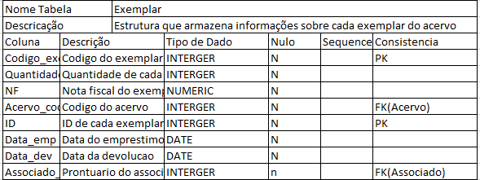

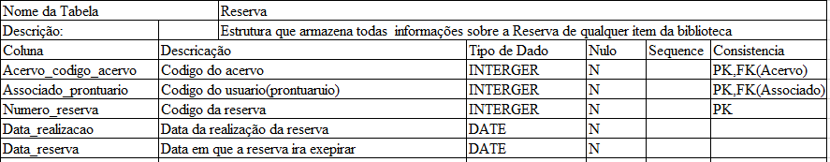

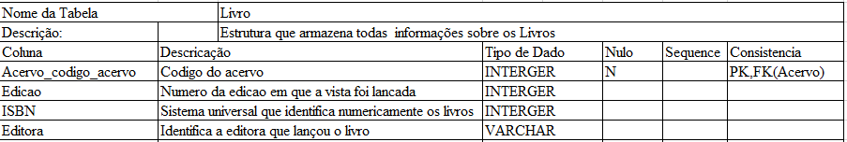

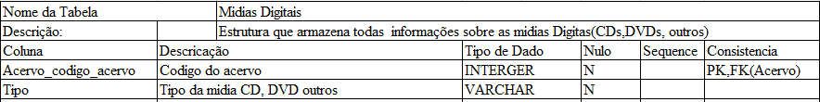

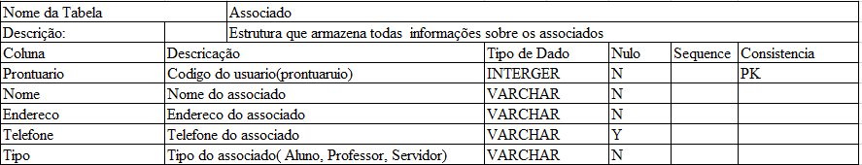

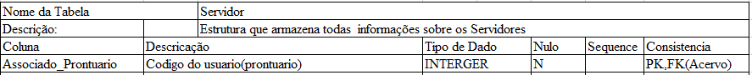

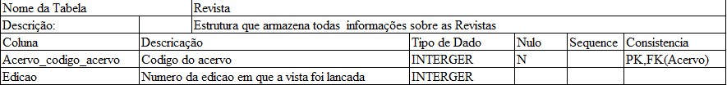







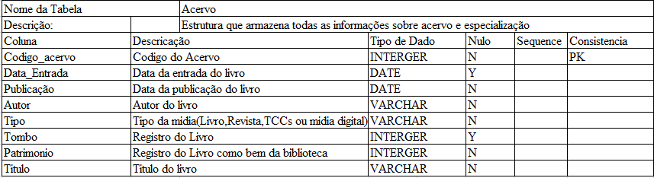

**Implementação**

* **Criação de Tabelas**

CREATE TABLE Acervo (

Codigo_Acervo INTEGER PRIMARY KEY,

Data_entrada DATE,

Publicacao DATE,

Autor VARCHAR(255),

Tipo VARCHAR(255),

Tombo INTEGER,

Patrimonio INTEGER,

Titulo VARCHAR(255)

);

CREATE TABLE Exemplar (

Codigo_Exemplar INTEGER,

Quantidade INTEGER,

NF NUMERIC,

fk_Acervo_Codigo_Acervo INTEGER,

fk_Associado_Prontuario INTEGER,

ID INTEGER,

Data_emp DATE,

Data_dev DATE,

PRIMARY KEY (Codigo_Exemplar, ID)

);

CREATE TABLE Associado (

Prontuario INTEGER PRIMARY KEY,

Nome VARCHAR(255),

Endereco VARCHAR(255),

Telefone VARCHAR(255),

Tipo VARCHAR(255)

);

CREATE TABLE Professor (

fk_Associado_Prontuario INTEGER PRIMARY KEY

);

CREATE TABLE Aluno (

fk_Associado_Prontuario INTEGER PRIMARY KEY

);

CREATE TABLE Servidor (

fk_Associado_Prontuario INTEGER PRIMARY KEY

);

CREATE TABLE Livro (

ISBN INTEGER,

editora VARCHAR(255),

Edicao INTEGER,

fk_Acervo_Codigo_Acervo INTEGER PRIMARY KEY

);

CREATE TABLE Revista (

Edicao INTEGER,

fk_Acervo_Codigo_Acervo INTEGER PRIMARY KEY

);

CREATE TABLE TCC (

FK_Acervo_Codigo_Acervo INTEGER PRIMARY KEY

);

CREATE TABLE Midias_Digitais (

Tipo VARCHAR(255),

fk_Acervo_Codigo_Acervo INTEGER PRIMARY KEY

);

CREATE TABLE Reserva (

fk_Acervo_Codigo_Acervo INTEGER,

fk_Associado_Prontuario INTEGER,

Numero_Reserva INTEGER,

Data_Realizacao DATE,

Data_Reserva DATE,

PRIMARY KEY (Numero_Reserva, fk_Acervo_Codigo_Acervo, fk_Associado_Prontuario)

);

* **Definição de Restrições de Integridade**

ALTER TABLE Exemplar ADD CONSTRAINT FK_Exemplar_2

FOREIGN KEY (fk_Acervo_Codigo_Acervo)

REFERENCES Acervo (Codigo_Acervo)

ALTER TABLE Exemplar ADD CONSTRAINT FK_Exemplar_3

FOREIGN KEY (fk_Associado_Prontuario)

REFERENCES Associado (Prontuario)

ALTER TABLE Professor ADD CONSTRAINT FK_Professor_2

FOREIGN KEY (fk_Associado_Prontuario)

REFERENCES Associado (Prontuario)

ALTER TABLE Aluno ADD CONSTRAINT FK_Aluno_2

FOREIGN KEY (fk_Associado_Prontuario)

REFERENCES Associado (Prontuario)

ALTER TABLE Servidor ADD CONSTRAINT FK_Servidor_2

FOREIGN KEY (fk_Associado_Prontuario)

REFERENCES Associado (Prontuario)

ALTER TABLE Livro ADD CONSTRAINT FK_Livro_2

FOREIGN KEY (fk_Acervo_Codigo_Acervo)

REFERENCES Acervo (Codigo_Acervo)

ALTER TABLE Revista ADD CONSTRAINT FK_Revista_2

FOREIGN KEY (fk_Acervo_Codigo_Acervo)

REFERENCES Acervo (Codigo_Acervo)

ALTER TABLE TCC ADD CONSTRAINT FK_TCC_2

FOREIGN KEY (FK_Acervo_Codigo_Acervo)

REFERENCES Acervo (Codigo_Acervo)

ALTER TABLE Midias_Digitais ADD CONSTRAINT FK_Midias_Digitais_2

FOREIGN KEY (fk_Acervo_Codigo_Acervo)

REFERENCES Acervo (Codigo_Acervo)

ALTER TABLE Reserva ADD CONSTRAINT FK_Reserva_2

FOREIGN KEY (fk_Acervo_Codigo_Acervo)

REFERENCES Acervo (Codigo_Acervo)

ALTER TABLE Reserva ADD CONSTRAINT FK_Reserva_3

FOREIGN KEY (fk_Associado_Prontuario)

REFERENCES Associado (Prontuario)

* **Inserção de Dados**

**Inserções no banco de dados: Associados**

insert into Associado values(4299843, 'Vinicius Ferrreira', 'Vila Fatima', '26239537', 'Aluno')

insert into Associado values(7457465, 'Lucas Calixto', 'Vales dos estagiarios', '(11)3584-3797', 'Aluno')

insert into Associado values(2747415, 'Thiago Henrique', 'Vale dos Serves', '(11)98141-4033', 'Aluno')

insert into Associado values(4484012, 'Pedro da rocha', 'Franco da rocha', '(11)2827-6471', 'Professor')

insert into Associado values(5751263, 'José Campos', 'Campo Limpo', '(11)99594-9610', 'Professor')

insert into Associado values(3178282, 'Reginaldo Lourenso', 'Tiradentes', '(19)2654-4421', 'Professor')

insert into Associado values(2441543, 'Reinaldo Prado', 'Tucuruvi', '(18)2799-4165', 'Professor')

insert into Associado values(1551750, 'Pedro Washigton', 'Higienópolis', '(11)2644-8566', 'Servidor')

insert into Associado values(3454455, 'Leticia Esmeralda', 'Bela Vista', '(11)99365-5032', 'Servidor')

insert into Associado values(2507952, 'Marcia APOixoto', 'Nova Jersey', '(17) 2672-8974', 'Servidor')

insert into Associado values(4242244, 'Robson Linnu', 'Helsinquia', '(17) 99814-8308', 'Professor')

insert into Associado values(1312592, 'Juliana C. S. Souza', 'Akohabara', '(11) 2754-4907', 'Aluno')

insert into Associado values(1375707, 'Lidia Beckham', ' Brooklin', '(11) 99263-3307', 'Servidor')

**Inserções no banco de dados: Acervo**

insert into Acervo values(1,'02/01/2007', '02/01/1975', 'Gregório de Matos', 'livro',608790,32088, 'Poemas Escolhidos')

insert into Acervo values(2,'12/02/2009', '03/02/1891', 'Machado de Assis', 'livro',769163,75948, 'Quincas Borba')

insert into Acervo values(3,'04/03/2013', '04/03/2001', 'Carlos Drummond de Andrade', 'livro',862508,49818, 'Claro Enigma')

insert into Acervo values(4,'08/04/2014', '05/04/2004', 'Graciliano Ramos', 'livro',449522,78141, 'Angústia')

insert into Acervo values(5,'09/05/2015', '06/05/2005', 'Eça de Queirós', 'livro',136011,68373, 'A Relíquia')

insert into Acervo values(6,'02/06/2016', '07/06/2000', 'Mr. Catra; Tati Quebra-Barraco; Bonde Do Tigrão', 'midia_digital',576782,60299, 'Furacão 2000: Funk de Verdade')

insert into Acervo values(7,'26/07/2009', '08/07/1997', 'Sérgio Bloch; Tânia Lamarca', 'midia_digital',482462,64539, 'Tainá - Uma Aventura na Amazônia')

insert into Acervo values(8,'24/08/2004', '09/08/1994', 'Rob Minkoff; Roger Allers', 'midia_digital',663528,27289, 'O Rei Leão')

insert into Acervo values(9,'30/09/2009', '10/09/2004', 'Dennie Gordon', 'midia_digital',193144,42107, 'No Pique de Nova York')

insert into Acervo values(10,'12/10/2012', '11/10/2004', 'John Payson', 'midia_digital',266761,31841, 'Joe e as Baratas')

insert into Acervo values(11,'19/11/2011', '12/11/2011', 'Ana Pereira', 'revista',112948,44105, 'Capricho: Cansei de ser a santa')

insert into Acervo values(12,'17/12/2010', '13/11/2010', 'Mauricio de souza', 'revista',544650,28036, 'Turma da Mônica Jovem - Nº 50')

insert into Acervo values(13,'22/11/2009', '14/12/1999', 'VELOZO, Erica Soares', 'tcc',376668,25884, 'A construção do autor como marca pela autopublicação por livro digital')

insert into Acervo values(14,'21/10/2014', '15/01/1947', 'LAGO, Crislaine Ferreira', 'tcc',253581,13986, 'Pinacoteca Benedicto Calixto')

insert into Acervo values(15,'20/09/2019', '16/02/1999', 'ASENJO, Maurício Neves', 'tcc',182796,28186, 'Acessando celular via computador')

* **Excluindo Tabelas do Banco**

drop table Acervo

drop table Associado

drop table professor

drop table aluno

drop table servidor

drop table Exemplar

drop table Livro

drop table Midias_Digitais

drop table Reserva

drop table Revista

drop table TCC

drop table emprestimo

* **Conteúdo das Tabelas (Consulta)**

**Exemplar**

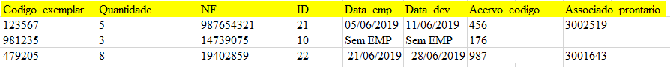

**ACERVO**



**RESERVA**



**ASSOCIADOS**

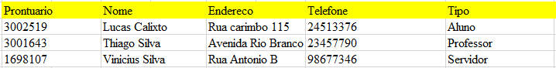

**ANEXOS**

|  |  |  |  |
| --- | --- | --- | --- |
| |  |  |  | | --- | --- | --- | |  | **Relatórios Trabalho de Banco de Dados II** | **Segundo semestre de 2014** | |
| Professor: **Reinaldo Lourenso** | |
| **Aluno: Lucas Calixto GU3002543** | |
| **Aluno: Thiago Henrique GU3001636** | |
| **Aluno: Vinicius Ferreira GU30002519** | |

**Atividades:**

**(descrição sucinta das atividades desenvolvidas distribuídas pelos participantes)**

O Projeto foi moldado em 25/04/2019, com o a missão de ajudar o bibliotecário do IFSP a gerenciar a biblioteca.

->Foi feita uma divisão de tarefas onde cada um fez uma pequena parte para que todo o ambiente fosse concluído com êxito, no dia 09/05/2019 foi feito um estudo de campo para o enunciado complementar, fomos a biblioteca levantar questões sobre o funcionamento da mesma como é o processo da chegada de um livro até seu empréstimo ou reserva, como é feito a inserção de livros e usuários no banco o gerenciamento de informações.

->Na semana seguinte 16/05/2019 na aula de banco de dados, os alunos Lucas e Vinicius foram fazendo o esboço do modelo DER(Diagrama entidade relacionamento) com os dados resultantes da entrevista, O aluno Thiago começou a desenvolver a parte física na linguagem JAVA, do sistema a interface por onde o usuário irá operar o sistema.

->Na outra semana 23/05/2019 foi feita uma incisão maior na parte do DER onde os três alunos debateram, cruzaram informações para desenvolver o modelo DER final.

->No dia 30/05/2019 foi finalizado a parte DER do banco de dados com três entidades três relações e duas especializações com outras entidades, com a ferramenta BRModelo (*versão 3.0*),foi feito o MER(Modelo entidade Relacionamento) e a parte física do sistema SQL, testamos o código no ambiente e o resultados foram de agrado a todos, a parte do sistema também foi aprimorada resultado em inserção e consulta através do sistema e não do SQL Server.

-> No dia 06/06/2019 O projeto foi finalizado com alteração faltam no modelo logico criando a tabela empréstimo.apenas a documentação e o relatório final, onde os três alunos fizeram todas as partes não apenas dividindo tarefas

**Conclusão:**

Concluímos que o projeto conseguiu alcançar seus objetos, um sistema intuitivo onde quem irá fazer o uso será o bibliotecário da biblioteca IFSP, com consultas no banco, inserções de livros e usuários, empréstimos, reservas e devoluções, tudo isso ligado as transações do banco como commit, rollback e lock.

Ao decorrer do projeto enfrentamos problemas como é esperado em qualquer trabalho e logo encontramos as soluções simples e eficientes como a questão do diagrama, no começo estávamos fazendo com um outro olhar, logos focamos no o que é o sistema? Para que serve?, moldamos o banco com os dados adquiridos em sala de aula e na entrevista complementar e implementamos o commit onde toda a transação sucesso deve fazer uma mudança efetiva no banco de dados, desenhamos vários diagramas até o definitivo ser escolhido para a próxima etapa a criação do modelo logico e físico onde a ferreamente BRModelo nós auxiliou, outra dificuldade foi a integração do banco de dados junto as sistema criado em linguagem JAVA onde aparecem pequenos problemas de logica e consulta de tabelas, que com o tempo e pesquisa foram resolvidos.

Limitações do projeto: como todo e qualquer sistema este também tem suas limitações de uso, cadastro de livro e usuário limitado a um por vez, a consulta do banco deve ser respeitado juntos ao parâmetros, para estender o tempo com um livro deve-ser fazer uma nova reserva padrão no máximo 3 vezes total de 21 dias(dependendo do tipo de usuário estes dias podem mudar).

**Apresentar se o**s objetivos foram alcançados, quais os problemas enfrentados e as limitações do projeto.